**МИНОБРНАУКИ РОССИИ**

**Санкт-Петербургский государственный**

**электротехнический университет**

**«ЛЭТИ» им. В.И. Ульянова (Ленина)**

**Кафедра МО ЭВМ**

отчет

**по практической работе №6**

**по дисциплине «Вычислительная математика»**

**Тема: Исследование обусловленности задачи решения систем линейных уравнений.**

|  |  |  |
| --- | --- | --- |
| Студентка гр. 1304 |  | Чернякова В.А. |
| Преподаватель |  | Попова Е.В. |

Санкт-Петербург

2022

## Цель работы.

## Изучение стандартной обусловленности задач решения систем линейных уравнений при различных вариантах неточных входных данных.

## Основные теоретические положения.

Рассматривается система линейных уравнений n-го порядка с вещественными коэффициентами (1)

$$a_{11}x_{1}+a_{12}x_{2}+…+a_{1n}x_{n}=b_{1}$$

$$a_{21}x_{1}+a_{22}x_{2}+…+a_{2n}x_{n}=b_{2}$$

$$…$$

$$a_{n1}x_{1}+a_{n2}x_{2}+…+a_{nn}x_{n}=b_{n}.$$

В матричной форме записи эта система принимает вид (2)

$$AX=B$$

$A=\left[\begin{aligned}a_{11}…a_{1n} \\ … \\ a_{n1}…a_{nn}\end{aligned}\right]$, $X=\left[\begin{aligned}x_{1} \\ … \\ x_{n}\end{aligned}\right], B=\left[\begin{aligned}b_{1} \\ … \\ b_{n}\end{aligned}\right] ,$ (2)

где $A$– квадратная матрица коэффициентов системы, $X$– вектор решений системы, $B$– вектор свободных членов. Матрица $A$– невырожденная, тогда решение системы (1) существует, единственно и устойчиво по входным данным. Это означает, что задача нахождения вектора $X$– корректна.

Пусть $X^{*}=\left[\begin{aligned}{x^{*}}_{1} \\ … \\ {x^{*}}_{n}\end{aligned}\right]$– приближенное решение системы, тогда $e=X-X^{*}$ называется вектором погрешности системы, необходимо стремиться к его уменьшению. Возможно рассматривать критерий малости вектора $r=B-{AX}^{*}=B-B^{*}=A\left(X-X^{*}\right),$ который называется невязкой системы. Эти вектора связаны $e=X-X^{*}=A^{-1}r$**.**

Удобной количественной характеристикой вектора является норма вектора. В вычислительной математике используются следующие три нормы (3)

${||x||}_{1}=\sum_{i=1}^{n}{{|x}_{i}|,}$ ${ ||x||}_{2}={(\sum_{i=1}^{n}{{{|x}_{i}|}^{2})}}^{1/2},$ ${||x||}_{∞}=\max_{1≤i≤n}\left|x_{i}\right|.$ (3)

За норму матрицы принимают максимальную величину, на которую преобразование, описываемое матрицей, может растянуть любой ненулевой вектор в выбранной норме $\left|\left|A\right|\right|=\max_{x≠0}\frac{||Ax||}{|\left|x\right||}$. Векторным нормам подчинены следующие нормы матрицы (4)

$${||A||}_{1}=\max_{1≤j≤n}\sum_{i=1}^{n}{\left|a_{ij}\right|,}$$

$${||A||}_{2}=\max_{1≤j≤n}\sqrt{λ_{i}(A^{Т}A)},$$

$${||A||}_{∞}=\max_{1≤i≤n}\sum_{j=1}^{n}{\left|a_{ij}\right|,}$$

где $λ_{i}$– собственные числа матрицы $A.$ Задача вычисления вектора $X$ может быть плохо или хорошо обусловлена.

**Обусловленность задачи решения систем линейных алгебраических уравнений**

Рассмотрим случай, когда элементы матрицы $A$ заданы точно, а вектор-столбец свободных членов – приближенно. Оценки для абсолютной и относительной погрешности (5)

$$Δ\left(X^{*}\right)≤ν_{Δ}Δ\left(B^{*}\right),$$

$$δ\left(X^{*}\right)≤ν_{δ}δ\left(B^{*}\right),$$

где $ν_{Δ}={||A}^{-1}||$- абсолютное число обусловленности, а $ν_{δ}={||A}^{-1}||\frac{||B||}{||X||}$- относительное число обусловленности (естественное число обусловленности). Максимальное естественное число обусловленности (6)

$\max_{x≠0}ν_{δ}\left(X\right)=\max_{x≠0}{||A}^{-1}||\frac{||AX||}{||X||}={||A}^{-1}||∙||A||=cond(A)$ (6)

называют стандартным числом обусловленности.

$$δ\left(X^{*}\right)≤cond\left(A\right)δ\left(B^{*}\right).$$

Если элементы матрицы $A$ заданы приближенно и равны $A^{*}$, а вектор-столбец свободных членов – точно, тогда оценка относительной погрешности (7)

$δ\left(X^{*}\right)≤cond\left(A\right)δ\left(A^{*}\right),$ (7)

где $δ\left(X^{*}\right)=\frac{\left|\left|X-X^{*}\right|\right|}{\left|\left|X\right|\right|}$ и $δ\left(A^{*}\right)=\frac{||A-A^{*}||}{||A||}$.

Если с погрешностью заданы как коэффициенты матрицы, так и элементы вектора свободных членов, то справедливо неравенство (8)

$δ\left(X^{*}\right)≤cond\left(A\right)\left(δ\left(A^{*}\right)+δ\left(B^{*}\right)\right).$ (8)

**Использование wxMaxima для подсчета обратной матрицы**

Матрица $A$– невырожденная, следовательно существует единственная обратная матрица $A^{-1}$. Для ее подсчета используется свободно распространяемый пакет системы компьютерной алгебры wxMaxima. Входная матрица задаётся с помощью выражения **matrix**(*стр1, стр2, ... стрN*), а обратная получается с помощью функции **invert**(*M*) (рисунок 1)

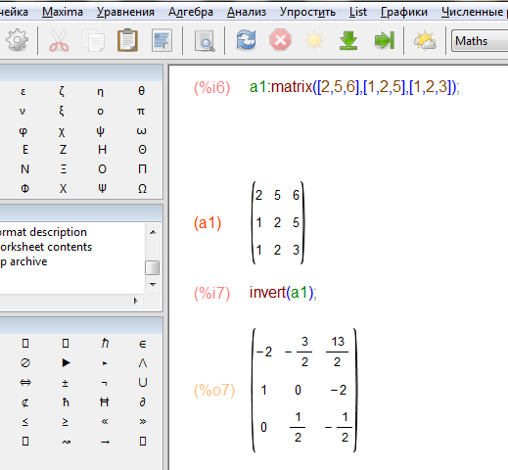

Рисунок 1 – Вычисление обратной матрицы с помощью функции *invert*

## Этапы выполнения практической работы.

1. Составить подпрограмму для решения системы линейных уравнений методом Гаусса и методом обратной матрицы.
2. Решить систему, подсчитать стандартное число обусловленности, используя тип данных с двойной точностью. Подсчет обратной матрицы производить с помощью системы компьютерной алгебры wxMaxima.
3. С помощью встроенной функции – генератора случайных чисел, добавить ошибки в вектор свободных членов. Найти решение новой системы, стандартное число обусловленности (6) и оценку стандартного числа обусловленности (7).
4. С помощью встроенной функции – генератора случайных чисел, добавить ошибки в значения элементов матрицы. Найти решение новой системы, стандартное число обусловленности и оценку стандартного числа обусловленности.
5. Добавить ошибки в значения элементов матрицы и вектора свободных членов. Найти решение новой системы, стандартное число обусловленности и оценку стандартного числа обусловленности.
6. Сделать выводы по полученным значениям.

## Варианты заданий практической работы.

Варианты заданий соответствуют списку группы. Первая матрица получается из матрицы варианта путем добавления столбца и строки так, чтобы новая матрица размерности 4 на 4 была невырожденной.

Другая матрица получается из новой заменой 2 строк (для четных номеров) и 2 столбцов (для нечетных номеров) на соответствующие элементы матрицы Гильберта ($a_{ij}=\frac{1}{i+j-1}$).

## Выполнение практической работы.

**Вариант 28(2).**

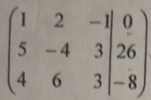

Рисунок 1 – исходная матрица.

1. Получаем первую матрицу из матрицы варианта путем добавления столбца и строки так, чтобы новая матрица размерности 4 на 4 была невырожденной. То есть ее определитель не равен 0.

Определитель полученной матрицы 286.

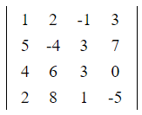

Рисунок 2 – первая матрица.

1. Вторую матрицу получим из новой заменой 2 строк (для четных номеров) на соответствующие элементы матрицы Гильберта ($a_{ij}=\frac{1}{i+j-1}$).

Заменим 2 и 4 строки.

Определитель данной матрицы -1501/4200.

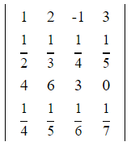

Рисунок 3 – вторая матрица.

Для 1 и 2 пункта изменим данный в варианте вектор свободных челнов: (0, 26, -8, 3)

1. Составить подпрограмму для решения системы линейных уравнений методом Гаусса и методом обратной матрицы.

**Функция GaussMethod.** Принимает на вход матрицу и вектор свободных членов. Используя теоретические положения о решении СЛУ методом Гаусса, с его помощью внутри функции находятся решения. Возвращает решение системы уравнений - вектор.

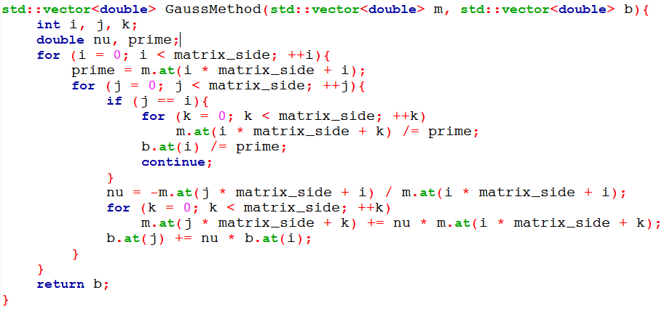

Рисунок 4 – функция GaussMethod, решающая СЛУ методом Гаусса.

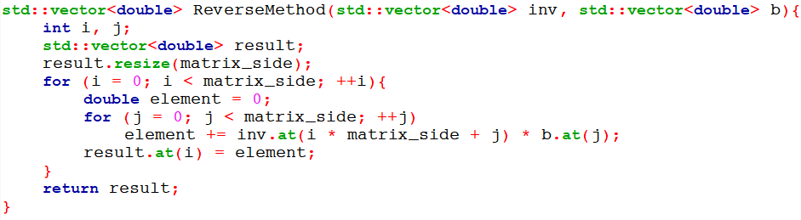**Функция ReverseMethod.** Принимает на вход матрицу и вектор свободных членов. Используя теоретические положения о решении СЛУ методом обратной матрицы, с его помощью внутри функции находятся решения. Возвращает решение системы уравнений - вектор.

Рисунок 5 – функция ReverseMethod, решающая СЛУ методом обратной матрицы.

**Функция getInverseMatrix.** Так как для решения СЛУ необходима обратная матрица, была написана функция для ее получения.

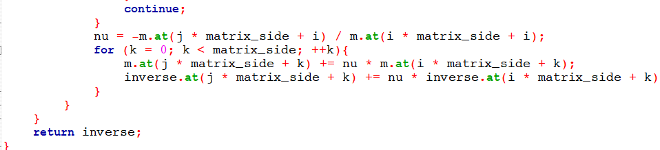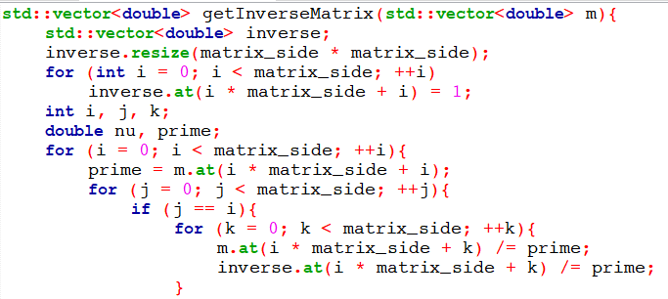

Рисунок 6 – функция getInverseMatrix получения обратной матрицы.

**Исследование с входной матрицей.**

1. Решить систему, подсчитать стандартное число обусловленности, используя тип данных с двойной точностью.

**Функция cond.** Функция нахождения стандартного числа обусловленности. Принимает исходную и обратную матрицу. Выполняются необходимые для нахождения числа обусловленности действия - перемножение норм исходной и обратной матрицы.

Рисунок 7 – функция cond нахождения стандартного числа обусловленности.

**Функция matrixNorm.** Так как для нахождения числа обусловленности необходимо знать норму матрицы, была написана данная функция. Она принимает на вход матрицу и находит ее норму.

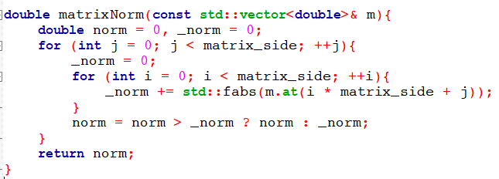

Рисунок 8 – функция matrixNorm нахождения нормы матрицы.

**Функция vectorNorm.** Так как для вычислений естественного числа обусловленности необходимо найти норму веткора, была создана данная функция.

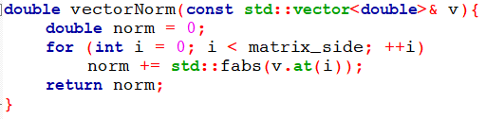

Рисунок 9 – функция vectorNorm нахождения нормы вектора.

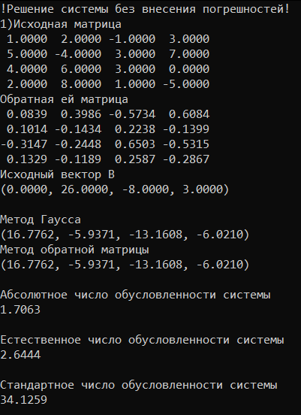

Рисунок 10 – решение системы и поиск числа обусловленности для исходной матрицы.

Найдено абсолютное число обусловленности по формуле .

Найдено естественное число обусловленности по формуле .

Найдено стандартное число обусловленности по формуле .

1. С помощью встроенной функции – генератора случайных чисел, добавить ошибки в вектор свободных членов. Найти решение новой системы, стандартное число обусловленности и оценку стандартного числа обусловленности.

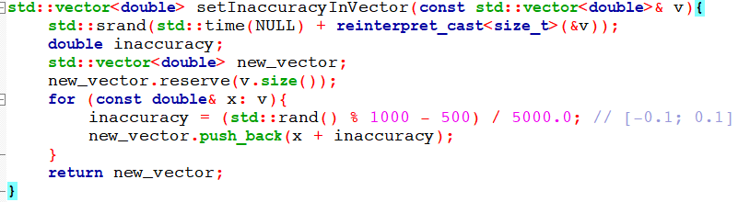**Функция setInaccuracyInVector.** Данная функция принимает на вход вектор свободных членов и вносит в него ошибки с помощью встроенного генератора случайных чисел. Погрешность лежит в промежутке от -1.0 до 1.0.

Рисунок 11 – функция setInaccuracyInVector для внесения ошибок в вектор.

Для того, чтобы найти оценку стандартного числа обусловленности воспользуемся следующей формулой:

$$δ\left(X^{*}\right)≤cond\left(A\right)δ\left(B^{*}\right).$$

Так как ошибки вносятся в вектор.

Значение $δ\left(B^{*}\right)$ так же, как и $δ\left(X^{*}\right)=\frac{\left|\left|X-X^{*}\right|\right|}{\left|\left|X\right|\right|}, где {||x||}_{∞}=\max_{1≤i≤n}\left|x_{i}\right|.$

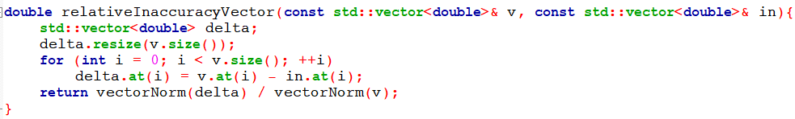**Функция relativeInaccuracyVector.** Функция нахождения относительной погрешности векторов для осуществления оценки стандартного числа обусловленности. Принимает на вход два вектора – X* и B*.

Рисунок 12 – функция relativeInaccuracyVector нахождения относительной погрешности.

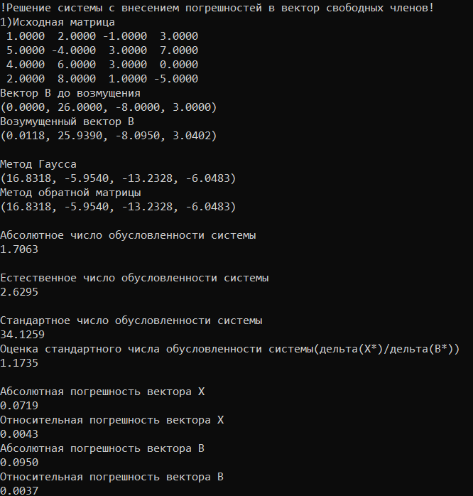

Рисунок 13 - решение новой системы (исходной), числа обусловленности и оценка стандартного числа обусловленности.

Найдено абсолютное число обусловленности по формуле .

Найдено естественное число обусловленности по формуле .

Найдено стандартное число обусловленности по формуле .

Найдены абсолютные погрешности векторов X и B по формуле 

Найдены относительные погрешности векторов X и B по формуле 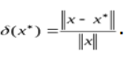

Абсолютное и стандартное число обусловленности не изменились.

Абсолютная погрешность естественного числа обусловленности 0.0149, относительная – 0.0056.

Оценка:

δ(X* )/δ(B* ) = 1.1735

cond(A) = 34.1259

$δ\left(X^{*}\right)/δ\left(B^{*}\right)≤cond\left(A\right)$– Данное условие выполняется.

1. С помощью встроенной функции – генератора случайных чисел, добавим ошибки в значения элементов матрицы. Найдем решение новой системы, стандартное число обусловленности и оценку стандартного числа обусловленности.

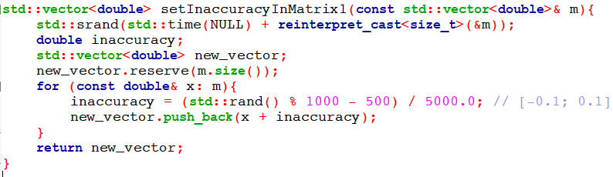**Функция setInaccuracyInMatrix.** Данная функция принимает на вход матрицу и вносит в нее ошибки с помощью встроенного генератора случайных чисел. Погрешность лежит в промежутке от -1.0 до 1.0.

Рисунок 14 – функция setInaccuracyInMatrix для внесения ошибок в матрицу.

Для того, чтобы найти оценку стандартного числа обусловленности воспользуемся следующей формулой:

$$δ\left(X^{*}\right)≤cond\left(A\right)δ\left(A^{*}\right)$$

Так как ошибки вносятся в матрицу.

Где $δ\left(X^{*}\right)=\frac{\left|\left|X-X^{*}\right|\right|}{\left|\left|X\right|\right|}$ и $δ\left(A^{*}\right)=\frac{||A-A^{*}||}{||A||}$.

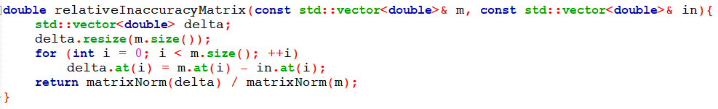**Функция relativeInaccuracyMatrix.** Функция нахождения относительной погрешности матрицы для осуществления оценки стандартного числа обусловленности. Принимает на вход матрицу.

Рисунок 15 – функция relativeInaccuracyMatrix нахождения относительной погрешности.

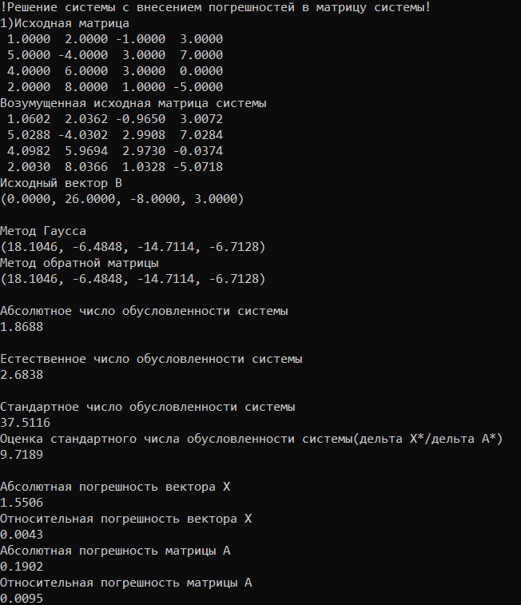

Рисунок 16 – решение новой системы (исходной), числа обусловленности и оценка стандартного числа обусловленности.

Найдено абсолютное число обусловленности по формуле .

Найдено естественное число обусловленности по формуле .

Найдено стандартное число обусловленности по формуле .

Найдена абсолютная погрешность вектора X по формуле 

Найдена относительные погрешность вектора X по формуле 

Найдена абсолютная погрешность матрицы по формуле ∆(A*) = ||A*-A||.

Найдена относительная погрешность матрицы по формуле δ(A* ) = ||A*-A||/||A||.

Абсолютная и относительная погрешность абсолютного числа обусловленности 0.1625 и 0.9523 соответственно.

Абсолютная и относительная погрешность естественного числа обусловленности 0.0394 и 0.0149 соответственно.

Абсолютная и относительная погрешность стандартного числа обусловленности 3.3857 и 0.0992 соответственно.

Оценка:

δ(X* )/ δ(A* ) = 9.7189

cond(A) = 37.5116

δ(X* )/ δ(A* ) ≤cond(A) – данное условие выполняется.

1. Добавим ошибки в значения элементов матрицы и вектора свободных членов. Найдем решение новой системы, стандартное число обусловленности и оценку стандартного числа обусловленности.

Для того, чтобы найти оценку стандартного числа обусловленности воспользуемся следующей формулой:

Так как ошибки вносятся и в матрицу, и в вектор.

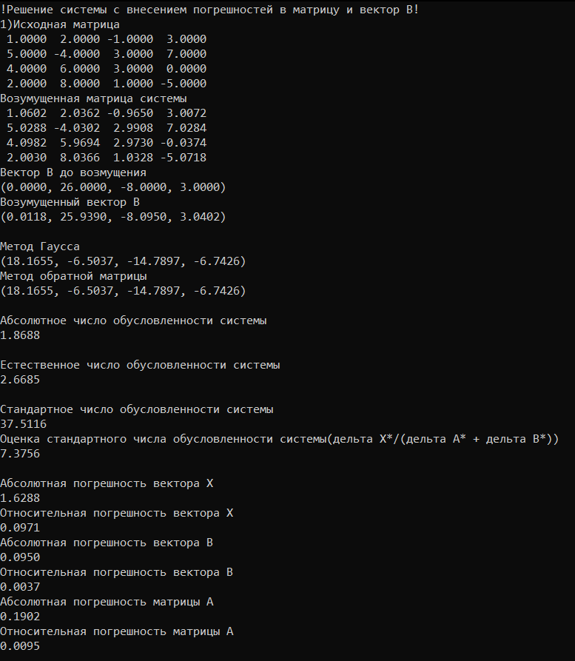

Рисунок 18 – решение новой системы (исходной), стандартное число обусловленности и оценка стандартного числа обусловленности.

Найдено абсолютное число обусловленности по формуле .

Найдено естественное число обусловленности по формуле .

Найдено стандартное число обусловленности по формуле .

Найдены абсолютные погрешности векторов X и B по формуле 

Найдены относительные погрешности векторов X и B по формуле 

Найдена абсолютная погрешность матрицы по формуле ∆(A*) = ||A*-A||.

Найдена относительная погрешность матрицы по формуле δ(A* ) = ||A*-A||/||A||.

Абсолютная и относительная погрешность абсолютного числа обусловленности 0.1625 и 0.9523 соответственно.

Абсолютная и относительная погрешность естественного числа обусловленности 0.0241 и 0.0091 соответственно.

Абсолютная и относительная погрешность стандартного числа обусловленности 3.3857 и 0.0992 соответственно.

Оценка:

δ(X* )/ (δ(A* )+δ(B* )) = 7.3756

cond(A) = 37.5116

δ(X* )/ (δ(A* )+δ(B* )) ≤ cond(A) данное условие выполняется.

1. Вывод:

Для исходной матрицы. Стандартное число обусловленности системы 34.1259. При внесении ошибок в вектор свободных членов стандартное число 34.1259. Внося ошибки в значения элементов матрицы, получаем число обусловленности равно 37.5116. А при совмещении ошибок: и в вектор, и в матрицу – число обусловленности 37.5116. Таким образом, максимальное значение числа обусловленности достигается при внесении ошибок в значения элементов матрицы отдельно, так и при внесении ошибок сразу и в матрицу, и в вектор свободных членов. Минимальное значение получается при наличии матрицы и вектора без изменений, но и при возмущенном векторе тоже.

**Исследование с матрицей Гильберта.**

1. Решить систему, подсчитать стандартное число обусловленности, используя тип данных с двойной точностью.

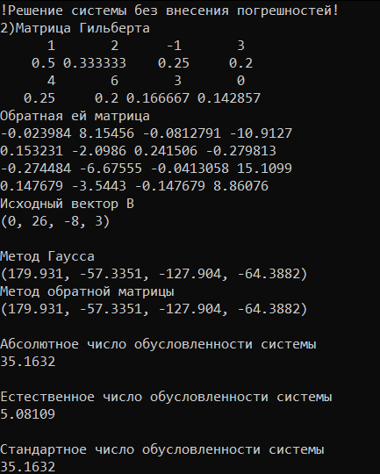

Рисунок 10 – решение системы и поиск числа обусловленности для исходной матрицы.

Найдено абсолютное число обусловленности по формуле .

Найдено естественное число обусловленности по формуле .

Найдено стандартное число обусловленности по формуле .

1. С помощью встроенной функции – генератора случайных чисел, добавить ошибки в вектор свободных членов. Найти решение новой системы, стандартное число обусловленности и оценку стандартного числа обусловленности.

Для того, чтобы найти оценку стандартного числа обусловленности воспользуемся следующей формулой:

$$δ\left(X^{*}\right)≤cond\left(A\right)δ\left(B^{*}\right).$$

Так как ошибки вносятся в вектор.

Значение $δ\left(B^{*}\right)$ так же, как и $δ\left(X^{*}\right)=\frac{\left|\left|X-X^{*}\right|\right|}{\left|\left|X\right|\right|}, где {||x||}_{∞}=\max_{1≤i≤n}\left|x_{i}\right|.$

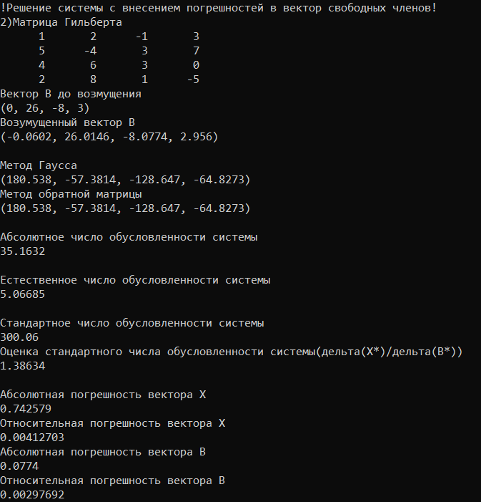

Рисунок 13 - решение новой системы (исходной), числа обусловленности и оценка стандартного числа обусловленности.

Найдено абсолютное число обусловленности по формуле .

Найдено естественное число обусловленности по формуле .

Найдено стандартное число обусловленности по формуле .

Найдены абсолютные погрешности векторов X и B по формуле 

Найдены относительные погрешности векторов X и B по формуле 

Абсолютное число обусловленности не изменилось.

Абсолютная погрешность естественного числа обусловленности 0.01424, относительная – 0.0028.

Абсолютная погрешность стандартного числа обусловленности 264.8968, относительная – 7.5333.

Оценка:

δ(X* )/δ(B* ) = 1.38634

cond(A) = 300.06

$δ\left(X^{*}\right)/δ\left(B^{*}\right)≤cond\left(A\right)$– Данное условие выполняется.

1. С помощью встроенной функции – генератора случайных чисел, добавим ошибки в значения элементов матрицы. Найдем решение новой системы, стандартное число обусловленности и оценку стандартного числа обусловленности.

Для того, чтобы найти оценку стандартного числа обусловленности воспользуемся следующей формулой:

$$δ\left(X^{*}\right)≤cond\left(A\right)δ\left(A^{*}\right)$$

Так как ошибки вносятся в матрицу.

Где $δ\left(X^{*}\right)=\frac{\left|\left|X-X^{*}\right|\right|}{\left|\left|X\right|\right|}$ и $δ\left(A^{*}\right)=\frac{||A-A^{*}||}{||A||}$.

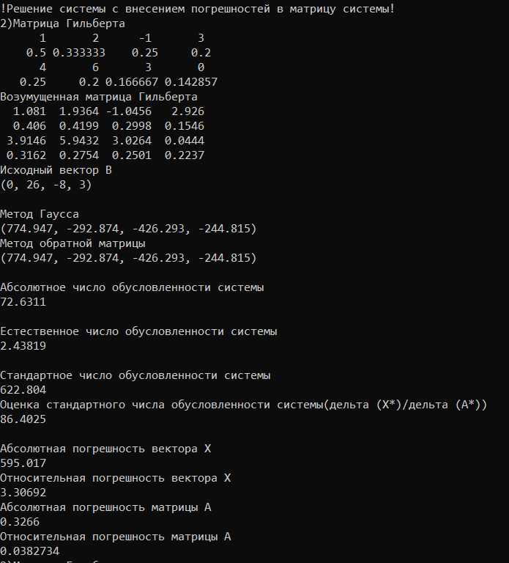

Рисунок 16 – решение новой системы (исходной), числа обусловленности и оценка стандартного числа обусловленности.

Найдено абсолютное число обусловленности по формуле .

Найдено естественное число обусловленности по формуле .

Найдено стандартное число обусловленности по формуле .

Найдена абсолютная погрешность вектора X по формуле 

Найдена относительные погрешность вектора X по формуле 

Найдена абсолютная погрешность матрицы по формуле ∆(A*) = ||A*-A||.

Найдена относительная погрешность матрицы по формуле δ(A* ) = ||A*-A||/||A||.

Абсолютная и относительная погрешность абсолютного числа обусловленности 37.4679 и 1.0655 соответственно.

Абсолютная и относительная погрешность естественного числа обусловленности 2.6429 и 0.5201 соответственно.

Абсолютная и относительная погрешность стандартного числа обусловленности 587.6408 и 16.7118 соответственно.

Оценка:

δ(X* )/ δ(A* ) = 86.4025

cond(A) = 622.804

δ(X* )/ δ(A* ) ≤cond(A) – данное условие выполняется.

1. Добавим ошибки в значения элементов матрицы и вектора свободных членов. Найдем решение новой системы, стандартное число обусловленности и оценку стандартного числа обусловленности.

Для того, чтобы найти оценку стандартного числа обусловленности воспользуемся следующей формулой:

Так как ошибки вносятся и в матрицу, и в вектор.

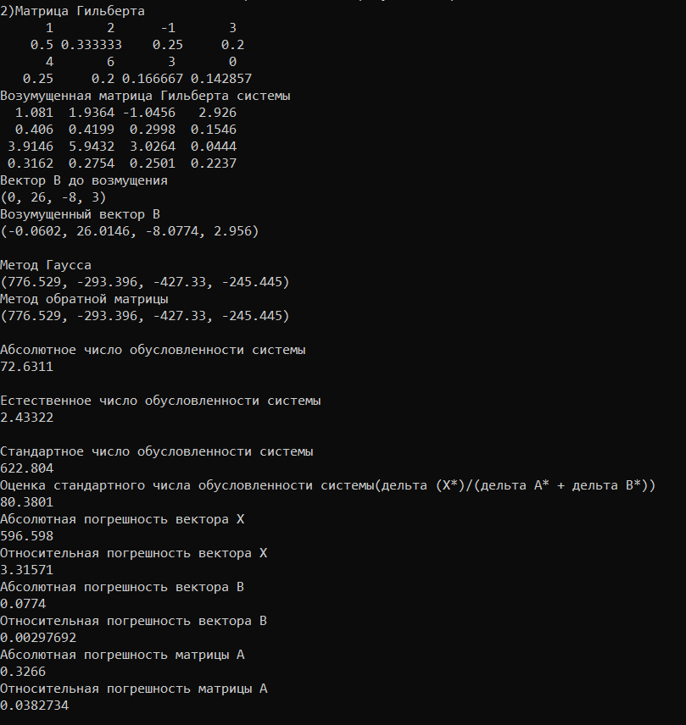

Рисунок 18 – решение новой системы (исходной), стандартное число обусловленности и оценка стандартного числа обусловленности.

Найдено абсолютное число обусловленности по формуле .

Найдено естественное число обусловленности по формуле .

Найдено стандартное число обусловленности по формуле .

Найдены абсолютные погрешности векторов X и B по формуле 

Найдены относительные погрешности векторов X и B по формуле 

Найдена абсолютная погрешность матрицы по формуле ∆(A*) = ||A*-A||.

Найдена относительная погрешность матрицы по формуле δ(A* ) = ||A*-A||/||A||.

Абсолютная и относительная погрешность абсолютного числа обусловленности 37.4679 и 1.0655 соответственно.

Абсолютная и относительная погрешность естественного числа обусловленности 2.63363 и 0.52112 соответственно.

Абсолютная и относительная погрешность стандартного числа обусловленности 587.6408 и 16.7118 соответственно.

Оценка:

δ(X* )/ (δ(A* )+δ(B* )) =

cond(A) =

δ(X* )/ (δ(A* )+δ(B* )) ≤ cond(A) данное условие выполняется.

1. Вывод:

Для матрицы Гильберта. Стандартное число обусловленности системы 703.2645. При внесении ошибок в вектор свободных членов стандартное число 300.0595. Внося ошибки в значения элементов матрицы, получаем число обусловленности равно 629.5705. А при совмещении ошибок: и в вектор, и в матрицу – число обусловленности 622.8042. Таким образом, максимальное значение числа обусловленности достигается, когда ошибки не вносятся. При возмущенном векторе значение стандартного числа обусловленности минимально. Значения числа обусловленности при внесении ошибок только в значения элементов матрицы, так и при возмущении вектора и матрицы одновременно, находятся между минимальным и максимальным значением.

**Общий вывод. Сравнение.**

Сравним начальные показатели матриц.

Входная матрица:

* Абсолютное число обусловленности 1.7063
* Естественное число 2.6444
* Стандартное число 34.1259

Матрица Гильберта:

* Абсолютное число обусловленности 35.1632
* Естественное число 5.08109
* Стандартное число 35.1632

Заметим, что числа обусловленности матрицы Гильберта больше обычной матрицы. Это говорит о том, что такая матрицы будет давать большие ошибки при решении системы.

Этот довод подтверждается, когда при внесении погрешностей в матрицу или и в матрицу и вектор свободных членов, погрешность вектора X достаточно большая.

Внесение погрешности в матрицу системы.

Входная матрица:

* Абсолютная погрешность вектора X 1.5506
* Относительная погрешность вектора X 0.0043

Матрица Гильберта:

* Абсолютная погрешность вектора X 595.017
* Относительная погрешность вектора X 3.30692

Внесение погрешности в матрицу системы и в вектор свободных членов.

Входная матрица:

* Абсолютная погрешность вектора X 1.6288
* Относительная погрешность вектора X 0.0971

Матрица Гильберта:

* Абсолютная погрешность вектора X 596.598
* Относительная погрешность вектора X 3.31517

Таким образом, модно сделать вывод, что матрица Гильберта является плохо обусловленной. То есть для такой матрицы решение системы уравнений практически является неустойчивым.

# ПРИЛОЖЕНИЕ.

#include <iostream>

#include <vector>

#include <cmath>

#include <ctime>

#include <cstdlib>

#include <iomanip>

const int matrix_side = 4;

const std::vector<double> matrix = {1, 2, -1, 3,

5, -4, 3, 7,

4, 6, 3, 0,

2, 8, 1, -5};

const std::vector<double> gilbert_matrix = {1, 2, -1, 3,

1/2.0, 1/3.0, 1/4.0, 1/5.0,

4, 6, 3, 0,

1/4.0, 1/5.0, 1/6.0, 1/7.0};

const std::vector<double> vectorB = {0, 26, -8, 3};

std::vector<double> GaussMethod(std::vector<double> m, std::vector<double> b){

int i, j, k;

double nu, prime;

for (i = 0; i < matrix_side; ++i){

prime = m.at(i * matrix_side + i);

for (j = 0; j < matrix_side; ++j){

if (j == i){

for (k = 0; k < matrix_side; ++k)

m.at(i * matrix_side + k) /= prime;

b.at(i) /= prime;

continue;

}

nu = -m.at(j * matrix_side + i) / m.at(i * matrix_side + i);

for (k = 0; k < matrix_side; ++k)

m.at(j * matrix_side + k) += nu * m.at(i * matrix_side + k);

b.at(j) += nu * b.at(i);

}

}

return b;

}

std::vector<double> getInverseMatrix(std::vector<double> m){//через единичную матрицу

std::vector<double> inverse;

inverse.resize(matrix_side * matrix_side);

for (int i = 0; i < matrix_side; ++i)

inverse.at(i * matrix_side + i) = 1;

int i, j, k;

double nu, prime;

for (i = 0; i < matrix_side; ++i){

prime = m.at(i * matrix_side + i);

for (j = 0; j < matrix_side; ++j){

if (j == i){

for (k = 0; k < matrix_side; ++k){

m.at(i * matrix_side + k) /= prime;

inverse.at(i * matrix_side + k) /= prime;

}

continue;

}

nu = -m.at(j * matrix_side + i) / m.at(i * matrix_side + i);

for (k = 0; k < matrix_side; ++k){

m.at(j * matrix_side + k) += nu * m.at(i * matrix_side + k);

inverse.at(j * matrix_side + k) += nu * inverse.at(i * matrix_side + k);

}

}

}

return inverse;

}

std::vector<double> ReverseMethod(std::vector<double> inv, std::vector<double> b){

int i, j;

std::vector<double> result;

result.resize(matrix_side);

for (i = 0; i < matrix_side; ++i){

double element = 0;

for (j = 0; j < matrix_side; ++j)

element += inv.at(i * matrix_side + j) * b.at(j);

result.at(i) = element;

}

return result;

}

double matrixNorm(const std::vector<double>& m){

double norm = 0, _norm = 0;

for (int j = 0; j < matrix_side; ++j){

_norm = 0;

for (int i = 0; i < matrix_side; ++i){

_norm += std::fabs(m.at(i * matrix_side + j));

}

norm = norm > _norm ? norm : _norm;

}

return norm;

}

double cond(const std::vector<double>& m, const std::vector<double>& inv){

return matrixNorm(m) * matrixNorm(inv);

}

std::vector<double> setInaccuracyInVector1(const std::vector<double>& v){

std::srand(std::time(NULL) + reinterpret_cast<size_t>(&v));

double inaccuracy;

std::vector<double> new_vector;/*

new_vector.reserve(v.size());

for (const double& x: v){

inaccuracy = (std::rand() % 1000 - 500) / 5000.0; // [-0.1; 0.1]

new_vector.push_back(x + inaccuracy);

}*/

new_vector.push_back(0.0118);

new_vector.push_back(25.9390);

new_vector.push_back(-8.0950);

new_vector.push_back(3.0402);

return new_vector;

}

std::vector<double> setInaccuracyInVector2(const std::vector<double>& v){

std::srand(std::time(NULL) + reinterpret_cast<size_t>(&v));

double inaccuracy;

std::vector<double> new_vector;/*

new_vector.reserve(v.size());

for (const double& x: v){

inaccuracy = (std::rand() % 1000 - 500) / 5000.0; // [-0.1; 0.1]

new_vector.push_back(x + inaccuracy);

}*/

new_vector.push_back(-0.0602);

new_vector.push_back(26.0146);

new_vector.push_back(-8.0774);

new_vector.push_back(2.9560);

return new_vector;

}

double vectorNorm(const std::vector<double>& v){

double norm = std::fabs(v.at(0));

for (int i = 0; i < matrix_side; ++i)

if (std::fabs(v.at(i)) > norm)

norm = std::fabs(v.at(i));

return norm;

}

double AbsoluteAccuracyVector(const std::vector<double>& v, const std::vector<double>& in){

std::vector<double> delta;

delta.resize(v.size());

for (int i = 0; i < v.size(); ++i)

delta.at(i) = v.at(i) - in.at(i);

return vectorNorm(delta);

}

double relativeInaccuracyVector(const std::vector<double>& v, const std::vector<double>& in){

std::vector<double> delta;

delta.resize(v.size());

for (int i = 0; i < v.size(); ++i)

delta.at(i) = v.at(i) - in.at(i);

return vectorNorm(delta) / vectorNorm(v);

}

std::vector<double> setInaccuracyInMatrix1(const std::vector<double>& m){

std::srand(std::time(NULL) + reinterpret_cast<size_t>(&m));

double inaccuracy;

std::vector<double> new_vector;/*

new_vector.reserve(m.size());

for (const double& x: m){

inaccuracy = (std::rand() % 1000 - 500) / 5000.0; // [-0.1; 0.1]

new_vector.push_back(x + inaccuracy);

}*/

new_vector.push_back(1.0602);

new_vector.push_back(2.0362);

new_vector.push_back(-0.9650);

new_vector.push_back(3.0072);

new_vector.push_back(5.0288);

new_vector.push_back(-4.0302);

new_vector.push_back(2.9908);

new_vector.push_back(7.0284);

new_vector.push_back(4.0982);

new_vector.push_back(5.9694);

new_vector.push_back(2.9730);

new_vector.push_back(-0.0374);

new_vector.push_back(2.0030);

new_vector.push_back(8.0366);

new_vector.push_back(1.0328);

new_vector.push_back(-5.0718);

return new_vector;

}

std::vector<double> setInaccuracyInMatrix2(const std::vector<double>& m){

std::srand(std::time(NULL) + reinterpret_cast<size_t>(&m));

double inaccuracy;

std::vector<double> new_vector;/*

new_vector.reserve(m.size());

for (const double& x: m){

inaccuracy = (std::rand() % 1000 - 500) / 5000.0; // [-0.1; 0.1]

new_vector.push_back(x + inaccuracy);

}*/

new_vector.push_back(1.0810);

new_vector.push_back(1.9364);

new_vector.push_back(-1.0456);

new_vector.push_back(2.9260);

new_vector.push_back(0.4060);

new_vector.push_back(0.4199);

new_vector.push_back(0.2998);

new_vector.push_back(0.1546);

new_vector.push_back(3.9146);

new_vector.push_back(5.9432);

new_vector.push_back(3.0264);

new_vector.push_back(0.0444);

new_vector.push_back(0.3162);

new_vector.push_back(0.2754);

new_vector.push_back(0.2501);

new_vector.push_back(0.2237);

return new_vector;

}

double AbsoluteAccuracyMatrix(const std::vector<double>& m, const std::vector<double>& in){

std::vector<double> delta;

delta.resize(m.size());

for (int i = 0; i < m.size(); ++i)

delta.at(i) = m.at(i) - in.at(i);

return matrixNorm(delta);

}

double relativeInaccuracyMatrix(const std::vector<double>& m, const std::vector<double>& in){

std::vector<double> delta;

delta.resize(m.size());

for (int i = 0; i < m.size(); ++i)

delta.at(i) = m.at(i) - in.at(i);

return matrixNorm(delta) / matrixNorm(m);

}

void printMatrix(const std::vector<double>& m){

for (int i = 0; i < matrix_side; ++i){

for (int j = 0; j < matrix_side; ++j){

std::cout << std::setw(7);

std::cout << m.at(i * matrix_side + j) << " ";

}

std::cout << std::endl;

}

}

void printVector(const std::vector<double>& v){

std::cout << "(";

for (int i = 0; i < v.size() - 1; ++i)

std::cout << v.at(i) << ", ";

std::cout << v.at(v.size() - 1);

std::cout << ")" << std::endl;

}

int main(){

setlocale(LC_ALL, "Russian");

//пункт 1

std::vector<double> solutionG = GaussMethod(matrix, vectorB);

std::vector<double> solutionI = ReverseMethod(getInverseMatrix(matrix), vectorB);

std::cout << std::fixed;

std::cout << std::setprecision(4);

std::cout << "!Решение системы без внесения погрешностей!" << std::endl;

std::cout << "1)Исходная матрица" << std::endl;

printMatrix(matrix);

std::cout << "Обратная ей матрица" << std::endl;

printMatrix(getInverseMatrix(matrix));

std::cout << "Исходный вектор B" << std::endl;

printVector(vectorB);

std::cout << std::endl;

std::cout << "Метод Гаусса" << std::endl;

printVector(solutionG);

std::cout << "Метод обратной матрицы" << std::endl;

printVector(solutionI);

std::cout << std::endl;

std::cout << "Абсолютное число обусловленности системы" << std::endl;

std::cout << matrixNorm(getInverseMatrix(matrix)) << std::endl;

std::cout << std::endl;

std::cout << "Естественное число обусловленности системы" << std::endl;

std::cout << matrixNorm(getInverseMatrix(matrix)) * vectorNorm(vectorB) / vectorNorm(solutionG) << std::endl;

std::cout << std::endl;

std::cout << "Стандартное число обусловленности системы" << std::endl;

std::cout << cond(matrix, getInverseMatrix(matrix)) << std::endl;

std::cout << std::endl;

std::vector<double> solutionG_g = GaussMethod(gilbert_matrix, vectorB);

std::vector<double> solutionI_g = ReverseMethod(getInverseMatrix(gilbert_matrix), vectorB);

std::cout << "2)Матрица Гильберта" << std::endl;

printMatrix(gilbert_matrix);

std::cout << "Обратная ей матрица" << std::endl;

printMatrix(getInverseMatrix(gilbert_matrix));

std::cout << "Исходный вектор B" << std::endl;

printVector(vectorB);

std::cout << std::endl;

std::cout << "Метод Гаусса" << std::endl;

printVector(solutionG_g);

std::cout << "Метод обратной матрицы" << std::endl;

printVector(solutionI_g);

std::cout << std::endl;

std::cout << "Абсолютное число обусловленности системы" << std::endl;

std::cout << matrixNorm(getInverseMatrix(gilbert_matrix)) << std::endl;

std::cout << std::endl;

std::cout << "Естественное число обусловленности системы" << std::endl;

std::cout << matrixNorm(getInverseMatrix(gilbert_matrix)) * vectorNorm(vectorB) / vectorNorm(solutionG_g) << std::endl;

std::cout << std::endl;

std::cout << "Стандартное число обусловленности системы" << std::endl;

std::cout << matrixNorm(getInverseMatrix(gilbert_matrix))<<std::endl;

//пункт 2

std::vector<double> in_vectorB = setInaccuracyInVector1(vectorB);

std::vector<double> in2_solutionG = GaussMethod(matrix, in_vectorB);

std::vector<double> in2_solutionI = ReverseMethod(getInverseMatrix(matrix), in_vectorB);

std::cout << "!Решение системы с внесением погрешностей в вектор свободных членов!" << std::endl;

std::cout << "1)Исходная матрица" << std::endl;

printMatrix(matrix);

std::cout << "Вектор B до возмущения" << std::endl;

printVector(vectorB);

std::cout << "Возумущенный вектор B" << std::endl;

printVector(in_vectorB);

std::cout << std::endl;

std::cout << "Метод Гаусса" << std::endl;

printVector(in2_solutionG);

std::cout << "Метод обратной матрицы" << std::endl;

printVector(in2_solutionI);

std::cout << std::endl;

std::cout << "Абсолютное число обусловленности системы" << std::endl;

std::cout << matrixNorm(getInverseMatrix(matrix)) << std::endl;

std::cout << std::endl;

std::cout << "Естественное число обусловленности системы" << std::endl;

std::cout << matrixNorm(getInverseMatrix(matrix)) * vectorNorm(in_vectorB) / vectorNorm(in2_solutionG) << std::endl;

std::cout << std::endl;

std::cout << "Стандартное число обусловленности системы" << std::endl;

std::cout << cond(matrix, getInverseMatrix(matrix)) << std::endl;

std::cout << "Оценка стандартного числа обусловленности системы(дельта(X*)/дельта(B*))" << std::endl;

std::cout << relativeInaccuracyVector(solutionG, in2_solutionG) / relativeInaccuracyVector(vectorB, in_vectorB) << std::endl;

std::cout << std::endl;

std::cout << "Абсолютная погрешность вектора X" << std::endl;

std::cout << AbsoluteAccuracyVector(solutionG, in2_solutionG)<<std::endl;

std::cout << "Относительная погрешность вектора X" << std::endl;

std::cout << relativeInaccuracyVector(solutionG, in2_solutionG)<<std::endl;

std::cout << "Абсолютная погрешность вектора B" << std::endl;

std::cout << AbsoluteAccuracyVector(vectorB, in_vectorB)<<std::endl;

std::cout << "Относительная погрешность вектора B" << std::endl;

std::cout << relativeInaccuracyVector(vectorB, in_vectorB)<<std::endl;

std::vector<double> in_vectorB_g = setInaccuracyInVector2(vectorB);

std::vector<double> in2_solutionG_g = GaussMethod(gilbert_matrix, in_vectorB_g);

std::vector<double> in2_solutionI_g = ReverseMethod(getInverseMatrix(gilbert_matrix), in_vectorB_g);

std::cout << "2)Матрица Гильберта" << std::endl;

printMatrix(matrix);

std::cout << "Вектор B до возмущения" << std::endl;

printVector(vectorB);

std::cout << "Возумущенный вектор B" << std::endl;

printVector(in_vectorB_g);

std::cout << std::endl;

std::cout << "Метод Гаусса" << std::endl;

printVector(in2_solutionG_g);

std::cout << "Метод обратной матрицы" << std::endl;

printVector(in2_solutionI_g);

std::cout << std::endl;

std::cout << "Абсолютное число обусловленности системы" << std::endl;

std::cout << matrixNorm(getInverseMatrix(gilbert_matrix)) << std::endl;

std::cout << std::endl;

std::cout << "Естественное число обусловленности системы" << std::endl;

std::cout << matrixNorm(getInverseMatrix(gilbert_matrix)) * vectorNorm(in_vectorB_g) / vectorNorm(in2_solutionG_g) << std::endl;

std::cout << std::endl;

std::cout << "Стандартное число обусловленности системы" << std::endl;

std::cout << cond(gilbert_matrix, getInverseMatrix(gilbert_matrix)) << std::endl;

std::cout << "Оценка стандартного числа обусловленности системы(дельта(X*)/дельта(B*))" << std::endl;

std::cout << relativeInaccuracyVector(solutionG_g, in2_solutionG_g) / relativeInaccuracyVector(vectorB, in_vectorB_g) << std::endl;

std::cout << std::endl;

std::cout << "Абсолютная погрешность вектора X" << std::endl;

std::cout << AbsoluteAccuracyVector(solutionG_g, in2_solutionG_g)<<std::endl;

std::cout << "Относительная погрешность вектора X" << std::endl;

std::cout << relativeInaccuracyVector(solutionG_g, in2_solutionG_g)<<std::endl;

std::cout << "Абсолютная погрешность вектора B" << std::endl;

std::cout << AbsoluteAccuracyVector(vectorB, in_vectorB_g)<<std::endl;

std::cout << "Относительная погрешность вектора B" << std::endl;

std::cout << relativeInaccuracyVector(vectorB, in_vectorB_g)<<std::endl;

//пункт 3

std::cout << "!Решение системы с внесением погрешностей в матрицу системы!" << std::endl;

std::vector<double> in_matrix = setInaccuracyInMatrix1(matrix);

std::vector<double> in1_solutionG = GaussMethod(in_matrix, vectorB);

std::vector<double> in1_solutionI = ReverseMethod(getInverseMatrix(in_matrix), vectorB);

std::cout << "1)Исходная матрица"<<std::endl;

printMatrix(matrix);

std::cout << "Возумущенная исходная матрица системы" << std::endl;

printMatrix(in_matrix);

std::cout << "Исходный вектор B" << std::endl;

printVector(vectorB);

std::cout << std::endl;

std::cout << "Метод Гаусса" << std::endl;

printVector(in1_solutionG);

std::cout << "Метод обратной матрицы" << std::endl;

printVector(in1_solutionI);

std::cout << std::endl;

std::cout << "Абсолютное число обусловленности системы" << std::endl;

std::cout << matrixNorm(getInverseMatrix(in_matrix)) << std::endl;

std::cout << std::endl;

std::cout << "Естественное число обусловленности системы" << std::endl;

std::cout << matrixNorm(getInverseMatrix(in_matrix)) * vectorNorm(vectorB) / vectorNorm(in1_solutionG) << std::endl;

std::cout << std::endl;

std::cout << "Стандартное число обусловленности системы" << std::endl;

std::cout << cond(in_matrix, getInverseMatrix(in_matrix)) << std::endl;

std::cout << "Оценка стандартного числа обусловленности системы(дельта Xдельта A*)" << std::endl;

std::cout << relativeInaccuracyVector(solutionG, in1_solutionG) / relativeInaccuracyMatrix(matrix, in_matrix) << std::endl;

std::cout << std::endl;

std::cout << "Абсолютная погрешность вектора X" << std::endl;

std::cout << AbsoluteAccuracyVector(solutionG, in1_solutionG)<<std::endl;

std::cout << "Относительная погрешность вектора X" << std::endl;

std::cout << relativeInaccuracyVector(solutionG, in2_solutionG)<<std::endl;

std::cout << "Абсолютная погрешность матрицы A" << std::endl;

std::cout << AbsoluteAccuracyMatrix(matrix, in_matrix)<<std::endl;

std::cout << "Относительная погрешность матрицы A" << std::endl;

std::cout << relativeInaccuracyMatrix(matrix, in_matrix)<<std::endl;

std::vector<double> in_matrix_g = setInaccuracyInMatrix2(gilbert_matrix);

std::vector<double> in1_solutionG_g = GaussMethod(in_matrix_g, vectorB);

std::vector<double> in1_solutionI_g = ReverseMethod(getInverseMatrix(in_matrix_g), vectorB);

std::cout << "2)Матрица Гильберта"<<std::endl;

printMatrix(gilbert_matrix);

std::cout << "Возумущенная матрица Гильберта" << std::endl;

printMatrix(in_matrix_g);

std::cout << "Исходный вектор B" << std::endl;

printVector(vectorB);

std::cout << std::endl;

std::cout << "Метод Гаусса" << std::endl;

printVector(in1_solutionG_g);

std::cout << "Метод обратной матрицы" << std::endl;

printVector(in1_solutionI_g);

std::cout << std::endl;

std::cout << "Абсолютное число обусловленности системы" << std::endl;

std::cout << matrixNorm(getInverseMatrix(in_matrix_g)) << std::endl;

std::cout << std::endl;

std::cout << "Естественное число обусловленности системы" << std::endl;

std::cout << matrixNorm(getInverseMatrix(in_matrix_g)) * vectorNorm(in_vectorB_g) / vectorNorm(in1_solutionG_g) << std::endl;

std::cout << std::endl;

std::cout << "Стандартное число обусловленности системы" << std::endl;

std::cout << cond(in_matrix_g, getInverseMatrix(in_matrix_g)) << std::endl;

std::cout << "Оценка стандартного числа обусловленности системы(дельта (X*)/дельта (A*))" << std::endl;

std::cout << relativeInaccuracyVector(solutionG_g, in1_solutionG_g) / relativeInaccuracyMatrix(gilbert_matrix, in_matrix_g) << std::endl;

std::cout << std::endl;

std::cout << "Абсолютная погрешность вектора X" << std::endl;

std::cout << AbsoluteAccuracyVector(solutionG_g, in1_solutionG_g)<<std::endl;

std::cout << "Относительная погрешность вектора X" << std::endl;

std::cout << relativeInaccuracyVector(solutionG_g, in1_solutionG_g)<<std::endl;

std::cout << "Абсолютная погрешность матрицы A" << std::endl;

std::cout << AbsoluteAccuracyMatrix(gilbert_matrix, in_matrix_g)<<std::endl;

std::cout << "Относительная погрешность матрицы A" << std::endl;

std::cout << relativeInaccuracyMatrix(gilbert_matrix, in_matrix_g)<<std::endl;

//пункт 4

std::cout << "!Решение системы с внесением погрешностей в матрицу и вектор B!" << std::endl;

std::vector<double> in3_solutionG = GaussMethod(in_matrix, in_vectorB);

std::vector<double> in3_solutionI = ReverseMethod(getInverseMatrix(in_matrix), in_vectorB);

std::cout << "1)Исходная матрица"<<std::endl;

printMatrix(matrix);

std::cout << "Возумущенная матрица системы" << std::endl;

printMatrix(in_matrix);

std::cout << "Вектор B до возмущения" << std::endl;

printVector(vectorB);

std::cout << "Возумущенный вектор B" << std::endl;

printVector(in_vectorB);

std::cout << std::endl;

std::cout << "Метод Гаусса" << std::endl;

printVector(in3_solutionG);

std::cout << "Метод обратной матрицы" << std::endl;

printVector(in3_solutionI);

std::cout << std::endl;

std::cout << "Абсолютное число обусловленности системы" << std::endl;

std::cout << matrixNorm(getInverseMatrix(in_matrix)) << std::endl;

std::cout << std::endl;

std::cout << "Естественное число обусловленности системы" << std::endl;

std::cout << matrixNorm(getInverseMatrix(in_matrix)) * vectorNorm(in_vectorB) / vectorNorm(in3_solutionG) << std::endl;

std::cout << std::endl;

std::cout << "Стандартное число обусловленности системы" << std::endl;

std::cout << cond(in_matrix, getInverseMatrix(in_matrix)) << std::endl;

std::cout << "Оценка стандартного числа обусловленности системы(дельта (X*)/(дельта A* + дельта B*))" << std::endl;

std::cout << relativeInaccuracyVector(solutionG, in3_solutionG) / (relativeInaccuracyVector(vectorB, in_vectorB) +

relativeInaccuracyMatrix(matrix, in_matrix)) << std::endl;

std::cout << std::endl;

std::cout << "Абсолютная погрешность вектора X" << std::endl;

std::cout << AbsoluteAccuracyVector(solutionG, in3_solutionG)<<std::endl;

std::cout << "Относительная погрешность вектора X" << std::endl;

std::cout << relativeInaccuracyVector(solutionG, in3_solutionG)<<std::endl;

std::cout << "Абсолютная погрешность вектора B" << std::endl;

std::cout << AbsoluteAccuracyVector(vectorB, in_vectorB)<<std::endl;

std::cout << "Относительная погрешность вектора B" << std::endl;

std::cout << relativeInaccuracyVector(vectorB, in_vectorB)<<std::endl;

std::cout << "Абсолютная погрешность матрицы A" << std::endl;

std::cout << AbsoluteAccuracyMatrix(matrix, in_matrix)<<std::endl;

std::cout << "Относительная погрешность матрицы A" << std::endl;

std::cout << relativeInaccuracyMatrix(matrix, in_matrix)<<std::endl;

std::vector<double> in3_solutionG_g = GaussMethod(in_matrix_g, in_vectorB_g);

std::vector<double> in3_solutionI_g = ReverseMethod(getInverseMatrix(in_matrix_g), in_vectorB_g);

std::cout << "2)Матрица Гильберта"<<std::endl;

printMatrix(gilbert_matrix);

std::cout << "Возумущенная матрица Гильберта системы" << std::endl;

printMatrix(in_matrix_g);

std::cout << "Вектор B до возмущения" << std::endl;

printVector(vectorB);

std::cout << "Возумущенный вектор B" << std::endl;

printVector(in_vectorB_g);

std::cout << std::endl;

std::cout << "Метод Гаусса" << std::endl;

printVector(in3_solutionG_g);

std::cout << "Метод обратной матрицы" << std::endl;

printVector(in3_solutionI_g);

std::cout << std::endl;

std::cout << "Абсолютное число обусловленности системы" << std::endl;

std::cout << matrixNorm(getInverseMatrix(in_matrix_g)) << std::endl;

std::cout << std::endl;

std::cout << "Естественное число обусловленности системы" << std::endl;

std::cout << matrixNorm(getInverseMatrix(in_matrix_g)) * vectorNorm(in_vectorB_g) / vectorNorm(in3_solutionG_g) << std::endl;

std::cout << std::endl;

std::cout << "Стандартное число обусловленности системы" << std::endl;

std::cout << cond(in_matrix_g, getInverseMatrix(in_matrix_g)) << std::endl;

std::cout << "Оценка стандартного числа обусловленности системы(дельта (X*)/(дельта A* + дельта B*))" << std::endl;

std::cout << relativeInaccuracyVector(solutionG_g, in3_solutionG_g) / (relativeInaccuracyVector(vectorB, in_vectorB_g) +

relativeInaccuracyMatrix(gilbert_matrix, in_matrix_g)) << std::endl;

std::cout << "Абсолютная погрешность вектора X" << std::endl;

std::cout << AbsoluteAccuracyVector(solutionG_g, in3_solutionG_g)<<std::endl;

std::cout << "Относительная погрешность вектора X" << std::endl;

std::cout << relativeInaccuracyVector(solutionG_g, in3_solutionG_g)<<std::endl;

std::cout << "Абсолютная погрешность вектора B" << std::endl;

std::cout << AbsoluteAccuracyVector(vectorB, in_vectorB_g)<<std::endl;

std::cout << "Относительная погрешность вектора B" << std::endl;

std::cout << relativeInaccuracyVector(vectorB, in_vectorB_g)<<std::endl;

std::cout << "Абсолютная погрешность матрицы A" << std::endl;

std::cout << AbsoluteAccuracyMatrix(gilbert_matrix, in_matrix_g)<<std::endl;

std::cout << "Относительная погрешность матрицы A" << std::endl;

std::cout << relativeInaccuracyMatrix(gilbert_matrix, in_matrix_g)<<std::endl;

std::cout << std::endl;

}